Приложение №3

http://www.clipartbest.com/clipart-eiM4Xxain
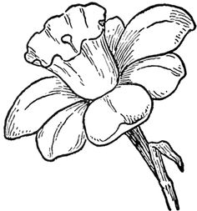

http://www.clker.com/cliparts/N/L/Q/k/e/a/bee-hi.png
